**№11 «Арай» балабақшасының**

**ДШ нұсқаушылары: Каженова Д.Ж, Калауова К.С**

**22.11.2018жыл**

**Тақырыбы: «Дені саудың жаны сау»**

Тәрбиешілер арасында спорттық сайыс.

**Мақсаты:**  спортқа деген қызығушылығын арттыру, қимыл қозғалыстарын жетілдіру, ептілік, шапшаңдыққа баулу. Бір орта мақсатты жұмыла бірігуге, ұйымшылдыққа баулып, қимыл әрекетке жаттықтыру.салауатты өмір салтын насихаттауға және спортпен шұғылданып тұруға шақыру. Күш қуат пен секіргіштікті дамыту.

**Жүргізуші:** Құрметті ұстаздары, басшылары және қонақтары бүгін біздің үлкен спорттық мереке. Бүгінгі біздің жарысқа тәрбиешілер мен  пән мұғалімдері. Олай болса ұжымдастармен бірге орындайтын спорттық өнерлерін көрсетуде, жылдам, епті, ұйымшылдық және көңілді екенін көрген қандай қуаныш. Біз онда ұстаздарымызға сәт сапар тілейміз.

Спорт- көркі өмірдің,

Спорт – досың, серігің.

Жаттықсаң шымыр боларсың,

Шынығып, өсіп толарсың,-

демекші салауатты өмір салтын ұстанып, спорттық серік етейік.

**Жүргізуші:** Сайысқа қатысқалы отырған қатысушыларымыздың кеудесінде өздерінің төс белгісі болады.

**Жүргізуші:** Жарысты бастамас бұрын әділ бағасын беретін әділқазылар алқасымен таныс болайық:

Балабақша меңгерішісі: Шәкен Ү.А

Балабақша әдіскері: Ахмеджанова Г.Е

Орыс тілі мұғалімі: Рахметова О.В

**Жүргізуші:** Ендеше жарысымызды бастамас бұрын ортаға . Ақтоты апайдың орындауында әнін қабыл алыныздар.

**Жүргізуші:** Бүгінгі сайсымыз 10 турдан тұрады ойын атауымен таныс болыңыздар.

1. Таныстыру.

2. Шаңғы ойыны.

3. Кім шапшаң?

4. Қайраттылар.

5. Кім епті?

6. Кім жылдам?

7. Мен мықтымын.

8. Бәрекелді.

Қасиетті жердің,

Егеменді елдің

Біз шыныққан шымыр ұланы.

Самғай биік ұшқан,

Ғарыш төсін құшқан

Құрыш қайрат қайсар қыраны

Ұстаздарды таңдап,

Шебержлікті шыңдап,

Дайындалып келдік жарысқа.

Достарымды демеп,

Тобымызды жебеп.

Үлес қосам ортақ табысқа,- деп келген бүгінгі сайысқа қатысушыларымызды қолдап ойынымыздың бірінші кезеңіне кезек берейік.

**1. Ойынның аты:** **Таныстыру.**

**Ойынның шарты:** Қатысушылар өз командасын және төс белгілерін толық таныстырып өтеді. Жақсы таныстырған қатысушыға жоғары ұпай беріледі.

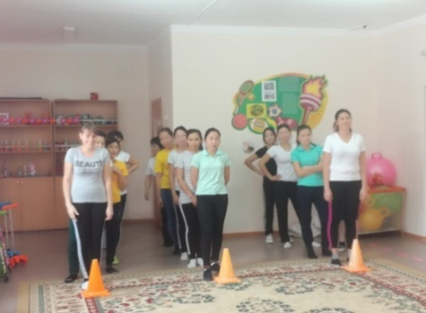**Әділқазылар алқасының бағасы 3-4-5 ұпаймен бағаланады ең жоғарғы баға «5» ұпай**

**2. Ойынның аты:** **Шаңғы ойыны.**

**Ойынның шарты:** Қатысушылардың аяғы жіппен бір біріне байланып қолдарына ұзын таяқша ұстап мәре сызығынан сөре сызығына шаңғы жүрісімен жүріп мәреге келу 3 мәрте қайталау. Бірінші келген команда жеңімпаз атанады.

**Әділқазылар алқасының бағасы 3-4-5 ұпаймен бағаланады ең жоғарғы баға «5» ұпай**

**3. Ойынның аты:** **Кім шапшаң?**

**Ойынның шарты:** Қатысушылар мәре сызығынан бөбекжайды айналып жүгіріп келеді  де келесі қатысушыға қолындағы таяқшаны береді таяқшаны алған қатысушы жүгіруді жалғастырады. Бірінші келген командаға жоғары ұпай беріледі жеңімпаз атанады.

**Әділқазылар алқасының бағасы 3-4-5 ұпаймен бағаланады** **ең жоғарғы баға «5» ұпай**

**4. Ойынның аты:** **Қайраттылар.**

**Ойынның шарты:** Арқан тартыс ойыны бірінші екі команда арқан тартады содан жеңген команда үшінші командамен арқан тартысады, үшінші екі женген команда тартысқа түседі содан ұтқан команда жеңімпаз атанады.

**Әділқазылар алқасының бағасы 3-4-5 ұпаймен бағаланады** **ең жоғарғы баға «5» ұпай**

**5. Ойынның аты:** **Кім епті?**

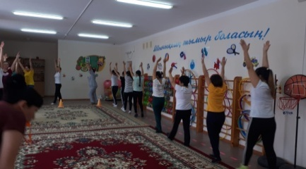

**Ойынның шарты:** Қатысушылар мәре сызығынан сөре сызығына кедергілер арасымен аяғына қап киіп алып секіріп барып кері қайтады. Бірінші келген команда жеңімпаз атанады.

**Әділқазылар алқасының бағасы 3-4-5 ұпаймен бағаланады** **ең жоғарғы баға «5» ұпай**

**6. Ойынның аты:** **Кім жылдам?**

**Ойынның шарты:** Қатысушылардың фитбол добымен секіреді.  Бірінші келген команда жеңімпаз атанады.

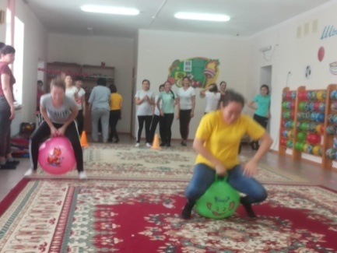**Әділқазылар алқасының бағасы 3-4-5 ұпаймен бағаланады** **ең жоғарғы баға «5» ұпай**

**7. Ойынның аты:** **Мен мықтымын.**

**Ойынның шарты:** Қатысушылар мәре сызығынан сөре сызығына кезек-кезек бір-бірін арқалап жүгіріп барып кері кері жүгіріп келеді. Бірінші келген команда жеңімпаз атанады.

**Әділқазылар алқасының бағасы 3-4-5 ұпаймен бағаланады** **ең жоғарғы баға «5» ұпай**

**8. Ойынның аты:** **Бәрекелді.**

**Ойынның шарты:** Әр команда шығыршықтың ішіне кіріп мәре сызығынан сөре сызығына жүгіріп барып кері қайту. 3-мәрте қайталау. Бірінші келген команда жеңімпаз атанады.

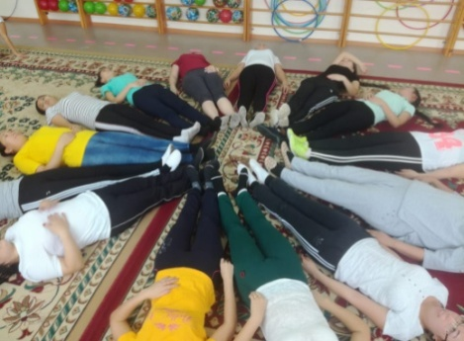

**Әділқазылар алқасының бағасы 3-4-5 ұпаймен бағаланады** **ең жоғарғы баға**

Өнерге бейік сеніңіз,

Думанға қызық келіңіз,

Әділқазы ел сенген,

Өнерге баға беріңіз!

Әділқазы алқалары баға беріп болғанша.

